Procédure de réservation d’examen en contexte Covid
Il est très important de faire votre réservation au moins 3 JOURS avant l’examen. Par exemple, si votre examen est le jeudi à 15h, vous devez faire votre réservation au plus tard le lundi précédent à 15h.
Vérifiez votre horaire de cours pour que votre période d’examen n’entre pas en conflit avec un cours qui suit.

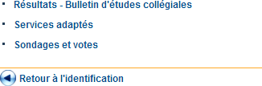
- Sur le portail Omnivox, dans la colonne de gauche, DÉFILEZ jusqu’à « Services adaptés ».

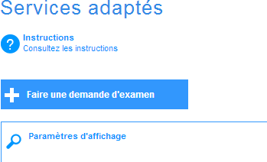
2. CLIQUEZ sur le bouton « Faire une demande d’examen ».

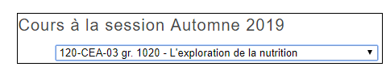
3. CLIQUEZ sur le menu déroulant : « Cours à la session Automne 2020 » pour sélectionner votre cours (utilisez le symbole ).

4. Dans la section « Titre / Type de l’évaluation »,

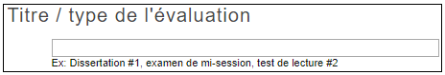

Écrivez :
- « Distance-Prof » Si vous faites votre examen à distance sous la supervision de l’enseignant
- « Distance-CSA » Si vous faites votre examen à distance sous la supervision du CSA
- « Présence-CSA » Si vous faites votre examen en présence au CSA
- « Présence-Labo » Si vous faites votre examen en présence avec votre enseignant

5. CHOISISSEZ le nombre de séances si votre examen se fait sur plusieurs périodes, sous « En combien de séances l’évaluation du groupe aura-t-elle lieu? » Si votre examen a lieu sur 2 cours, choisissez « 2 ».
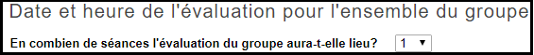

6. Dans la section « Date et heure des séances », SÉLECTIONNEZ la date de votre examen en classe et ajustez l’heure selon la durée prévue de l’examen (utilisez le symbole ).
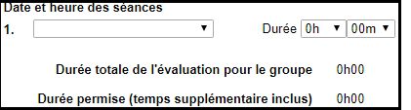

7. Si vous voulez prendre votre temps supplémentaire AVANT, vous devez changer l’heure de début dans la section « Votre évaluation aux Services adaptés, Date et heure des séances ».
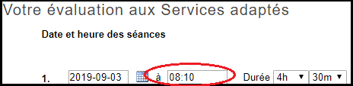

8. CHOISISSEZ où se déroulera l’évaluation. Pour l’option « En partie au local des Services adaptés et en partie en classe », tu dois avoir l’accord de ton enseignant.

CHOISISSEZ :
- « En classe » si l’examen sera sous la supervision de l’enseignant en présence ou à distance
- « Au local des Services adaptés » si l’examen sera sous la supervision du CSA en présence ou à distance
- « En partie au local des Services adaptés et en partie en classe » si l’examen débute en classe (laboratoire) et doit se terminer au CSA

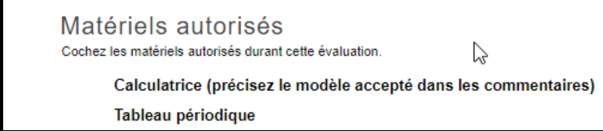
9. COCHEZ le matériel autorisé par ton enseignant SEULEMENT si vous le savez. Sinon, votre enseignant remplira cette section.

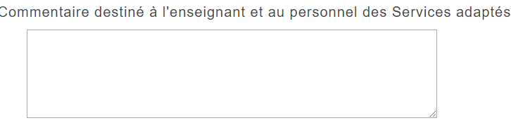
10. CompléteZ au besoin la section « Commentaire destiné à l’enseignant et au personnel des services adaptés ».

11. Cliquez sur : « Sauvegarder ». Si la date choisie est dans moins de 3 jours, la réservation sera refusée.
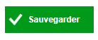

Si la période choisie entre en conflit avec une autre plage à votre horaire (par exemple une activité d’encadrement, une plage d’examens communs ou un autre cours), un message s’affichera en haut de la page pour vous le mentionner. Si vous souhaitez tout de même faire votre évaluation à la période choisie, cliquez sur le bouton « OUTREPASSER ».
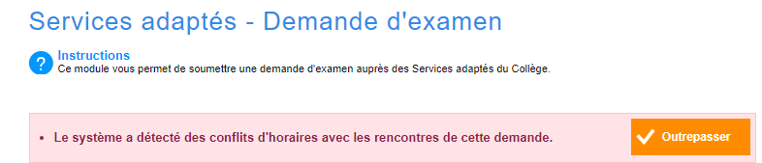

Pour faire votre examen à un autre moment (SEULEMENT AVEC L’ACCORD DE VOTRE ENSEIGNANT) :
1. Dans la section « Date et heure des séances », CHOISISSEZ « Autre date » et la durée de l’examen à l’aide du symbole . Spécifiez ensuite la date désirée à l’aide du calendrier et l’heure de début.
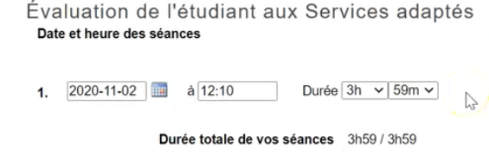
Confirmation de votre demande :
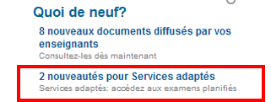
1. Lorsque votre demande est confirmée par votre enseignant et ensuite par le Centre de services adaptés, un avis dans Omnivox apparaît sous la rubrique « Quoi de neuf? ».

Suivi des demandes d’examen :
1. Pour consulter les demandes d’examen que vous avez effectuées, sur le portail Omnivox, dans la colonne de gauche, défilez jusqu’à « Services adaptés ».

2. CHOISISSEZ les paramètres d’affichage. Vous pouvez aussi laisser les cases vides.

3. DÉCOCHEZ la case « Afficher seulement les nouveautés et les demandes à venir ».

4. CLIQUEZ sur « Appliquer ».
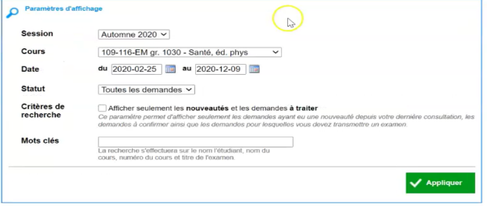

Très important
La veille de l’examen, consultez votre demande pour vérifier les consignes et le matériel autorisé par votre enseignant, ainsi que le local où se déroulera votre examen. En tout temps, vous pouvez consulter ces informations, tel que mentionné ci-dessus, en faisant une recherche dans « Suivi des demandes d’examen ».

Assurez-vous de noter l’heure de début de votre examen au CSA et vérifiez que votre examen se déroule entre 7h30 et 19h00. Si ce n’est pas le cas, communiquez avec nous le plus rapidement possible.
Pour tout renseignement supplémentaire, appelez au 450-679-2631, poste 3597 ou présentez-vous au local D-0203.

